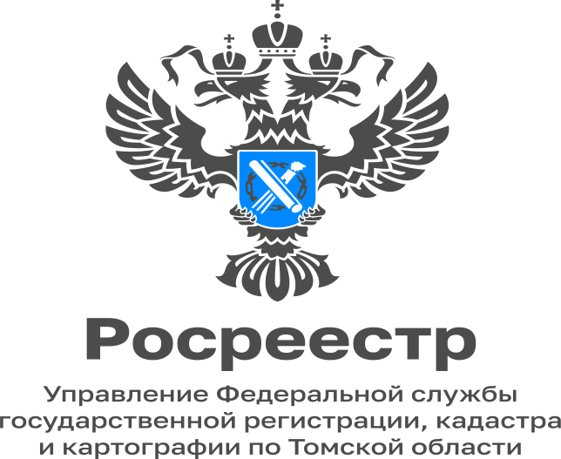

09.01.2023

Договор дарения объекта недвижимости

По договору дарения одна сторона (даритель) безвозмездно передает или обязуется передать другой стороне (одаряемому) вещь в собственность либо имущественное право (требование) к себе или к третьему лицу либо освобождает или обязуется освободить ее от имущественной обязанности перед собой или перед третьим лицом. Сторонами договора дарения могут выступать все субъекты гражданского права: граждане Российской Федерации, иностранные граждане, лица без гражданства, юридические лица, Российская Федерация, субъекты Российской Федерации, муниципальные образования.
Предметом дарения может выступать недвижимость (квартира, дом, земельный участок и т.д.), деньги, автомобили, ценные бумаги и иное имущество. Дарение недвижимости – это сделка. Эта процедура требует составления договора между дарителем (владельцем объекта недвижимости) и одаряемым (принимающим в дар этот объект). Необходимо знать, что обещание подарить квартиру или дом, данное в устной форме, неподкрепленное договором, не имеет правовых последствий. Также передача ключей от квартиры или документов на недвижимость не устанавливает иного их правообладателя, кроме лиц, указанных в правоустанавливающих документах, то есть не означает переход права собственности на эти объекты недвижимости. Только подписанный дарителем и одаряемым договор и зарегистрированный на его основании в органе регистрации прав переход права собственности свидетельствует о получении объекта недвижимости в собственность одаряемого. В результате отчуждения объекта недвижимости происходит переход права собственности от собственника объекта недвижимости к приобретателю, о чем вносится запись в Единый государственный реестр недвижимости.
Необходимо отметить, что не допускается заключение договора дарения, который предусматривает передачу объекта недвижимости одаряемому после смерти дарителя (п. 3 статьи 572 ГК РФ), такой договор считается ничтожным и в государственной регистрации перехода права собственности по такому договору будет отказано.
Статья 575 ГК РФ предусматривает и перечисляет случаи запрещения дарения. Закон предусматривает определенный круг лиц, которым запрещается осуществлять дарение:

- от имени малолетних (детей до 14 лет) и граждан признанных недееспособными;
- работникам образовательных организаций, медицинских организаций, организаций, оказывающих социальные услуги, и аналогичных организаций, в том числе организаций для детей-сирот и детей, оставшихся без попечения родителей, гражданами, находящимися в них на лечении, содержании или воспитании, супругами и родственниками этих граждан;
- лицам, замещающим государственные должности Российской Федерации, государственные должности субъектов Российской Федерации, муниципальные должности, государственным служащим, муниципальным служащим, служащим Банка России в связи с их должностным положением или в связи с исполнением ими служебных обязанностей;
- коммерческим организациям, если дарителем является также коммерческая организация.

Начальник Асиновского межмуниципального отдела
Управления Росреестра по Томской области
Людмила Елькина

